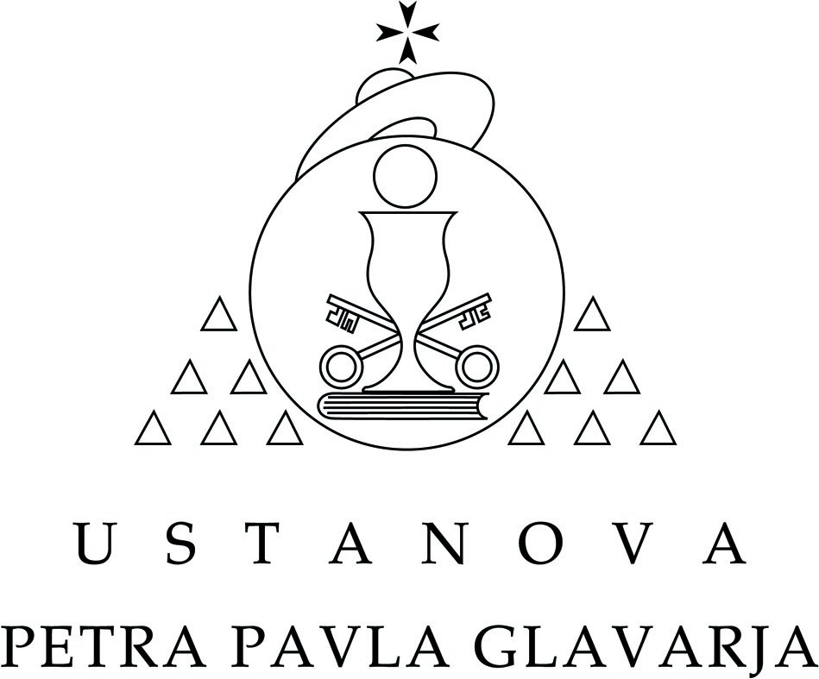

Poročilo o delu Odbora za dodeljevanje socialnih pomoči pri
UPPG Komenda v letu 2015

Preko celega leta je tedensko potekalo razdeljevanje hrane pomoči potrebnim občanom. Skupaj je bilo opravljenih 493 prostovoljnih ur, nekaj ur pa je bilo opravljenih tudi preko javnih del. Sodelovalo je 12 prostovoljcev. Redno pomoč v dobrinah je prispevalo skupno 15 dobrotnikov, tako posameznikov kot podjetij.

V 2015 se je obisk nekoliko zmanjšal, 792 obiskov (2014 = 853 obiskov, 2013 = 835 obiskov
2012 = 494 obiskov), verjetno tudi zato, ker sta dva odjemalca na žalost umrla.

Vsakič so uporabniki prejeli sadje in zelenjavo, ki ju daruje kmetija Burger in sicer tako, da so trije prostovoljci vsakotedensko prebirali sadje in zelenjavo. V trimesečnem razdobju smo prejemali donacijo podjetja Lidl, ki je darovalo osnovne prehranske izdelke (moko, riž, testenine, mleko, sladkor, čaj), pa tudi sladkarije, kavo, pijačo in druge artikle.

Pekarna Hrovat nam je vsakotedensko darovala kruh, kmetiji Jamšek in Križman mleko, podjetje Nektar Kamnik sokove, frizerstvo Fantasy studio je darovalo bone za ureditev pričeske, Kmetija Ovsenik je darovala meso, Roman Kosirnik je brezplačno opravljal prevoze, Kmetija Zadrgal je občasno darovala domače dobrote, Gostilna Čubr je darovala občasno, prav tako pa smo prejeli tudi darove družine Karlovšek, in še nekaterih občanov in drugih posameznikov. VSEM HVALA!

Glede na odzive ljudi, ki so prihajali po prehranske artikle ugotavljamo, da je mnogo ljudi, ki so v stiski in so zelo hvaležni za vsak dar, ki ga prejmejo. Pomagal pa je tudi mož prostovoljke, ki sicer ni razdeljeval hrane, vendar je pomagal pri shranjevanju in razvozu živil. Oba z ženo sta tudi odstopila prostore za shranjevanje živil, saj v OŠ nismo več imeli možnosti shranjevanja živil.

Občina Komenda je UPPG brezplačno nudila prostor za razdeljevanje hrane.
V mesecu decembru 2015 je UPPG podala razpis za dodelitev denarne pomoči občanom v hudi stiski. Za vse prosilce, ki bodo izpolnjevali pogoje, bo Odbor za dodeljevanje socialnih pomoči predlagal odobritev plačila položnic za osnovne dobrine, kot so elektrika, voda, odvoz smeti, skupni stanovanjski stroški in podobno.

Predsednica
Odbora za dodeljevanje socialne pomoči

Helene Drolc

